**Балбөбек тобында** **ұйымдастырылған** **кіріктірілген  ашық  оқу  қызметінің  технологиялық картасы.**

**Білім беру салалары:**«Таным», «Шығармашылық».

**Бөлімі:** Қоршаған ортамен  танысу, сурет.

Тақырыбы: «Түрлі-түсті жапырақтар»

**Мақсаты:**Балалардың  күз  мезгілі жайлы  мағлұмат  беру. Күздің негізгі  белгілерін, күз ерекшеліктерін, күздегі  еңбек  түрлерімен  таныстыру, күз  сыйын ұғындыра отырып, күз туралы  алған білімдерін  дамыту. Дәстүрден  тыс сурет салу  техникасымен  таныстыру.  Негізгі  түстермен  және  олардың  реңктерімен  таныстыруды  жалғастыру. Шығармашылықтарын дамыту.

**Қолданылатын әдіс – тәсілдер:**Көрсету,  түсіндіру, әңгімелесу, сұрақ —  жауап, ойын.

**Қолданатын көрнекілік құралдар:**Күз жыл мезгілдері жайлы суреттер, кетірілген  сары  жапырақтар  және жаңа  түскен сары  жапырақтар,фишкалар,плакат,дүрбі,сиқырлы қорап суретке керекті құралдар (қағаз,бояу,сүлгі,лего,паралонды қалам)

**Қолданатын техникалық құралдар:**релаксацияға арналған әуендер.

**I — Кіріспе бөлім.**

**Ұйымдастыру кезеңі.**

**Амандасу рәсімі.**

Балалар бізге қонақтар келіпті  кәне, қонақтармен амандасайық.

Балалар күн бізге жылу береді кәне, біз де күнге ұқсап шеңбер құрайық достарымызбен, күнмен, жермен амандасайық.

Май берейін,құрт берейін күннің көзі шық,шық

Алақай күн шықты

Күнмен бірге жылынайық

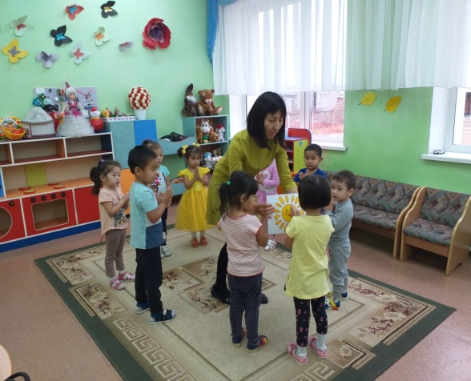 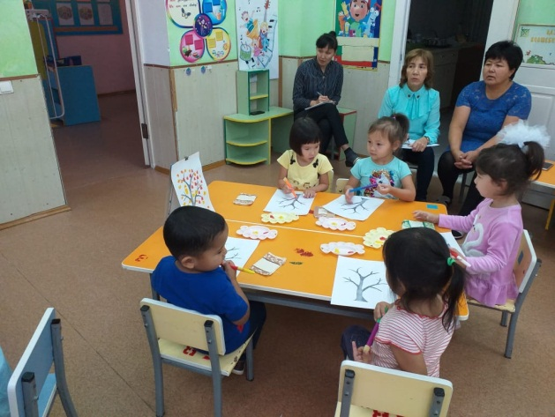

**Сұрақ-жауап**:Балалар,қазір қандай жыл мезгілі?

Күн суық па,жылы ма?

Ағаштың жапырақтары қандай?

**ІІ –Негізгі бөлім**

**Мотивация ынталандырукезең**

**Ғажайыпсәт:**

**Тәрбиеші:**Балалар,менің қолымда не тұр? «Бұл сиқырлы қорапша» Мұның ішінде не бар екен?Қарап көрейік.

Балаларға сиқыр көрсету.Қораптың ішінен хат тауып алып,балаларға оқып беру

ХАТ:Құрметті балалар,бұл хатты мен Альмира апайларың жазып отырмын. Мен ауырып жатырмын,сендерді қатты сағындым.Сендер маған күз туралы әдемі сурет салып берсеңдер қатты қуанар едім.Сәлемннен Альмира апайларың.

Балалар,біз Альмира апайдың өтінішін орындаймызба,ендеше күз туралы ненің суретін салып берсек екен,Келіңдер мына қорапта тұрған дүрбіні алып,жанжақтарыңа қараңдаршы .Нені көріп тұрсыңдар?Мен ағашты көріп тұрмын.Оның несі жоқ?Дұрыс айтасыңдар,жапырағы жоқ.ендеше біз ол ағашқа жапырақ салып береміз бе?

**Тәрбиеші:**Ағашты боямас бұрын біз екі топқа бөлініп алайық.Ол үшін мына фишканы таңдап алыңдар.

Балаларды фишка арқылы екі топқабөлу

- балалар,бірінші топ лего бөлшегімен,екінші топ паралонды таяқшамен батыру тәсілі (метод тычко)арқылы суретті салады.

Дәстүрлі емес тәсіл арқылы сурет салуға үйрету.Музыка қосу.

Сурет салуды,көрсету,сурет салуды бастау.

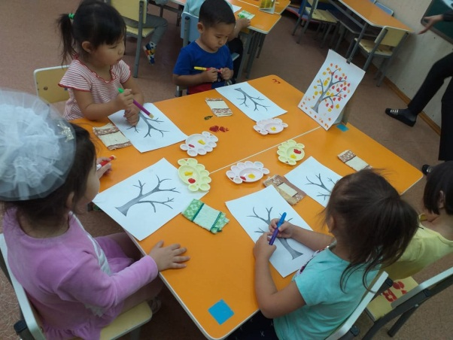 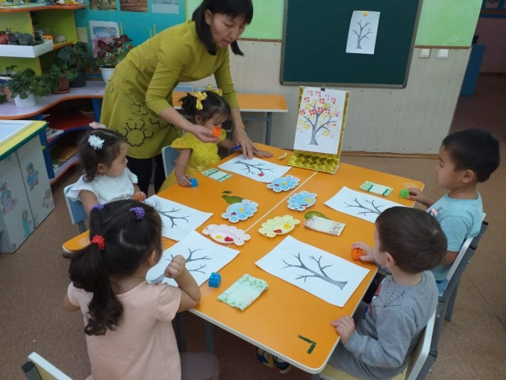

**Сергіту жаттығуы:**

Тербеледі ағаштар,

Алдымнан жел еседі

Кіп-кішкетай ағаштар

Үлкееен болып өседі.

Суретті аяқтау.

**ІІІ.Қорытынды бөлім**.

Балалар біз ненің суретін бастырып салдыңдар.Сендерге сабақ ұнадыма?Сабақ ұнаса апайға Бас бармақтарыңды жоғары көтеріңдер,ұнамаса төмен қаратасыңдар келістікпе?Бір,екі, үш

Мақтап,мадақтау.

**Күтілетін нәтиже:**

**Білу керек:**Балалар  күз  мезгілі, күздің негізгі  белгілерін, күз ерекшеліктерін, тәрбиешінің  үйретуімен    жұмыс  істей  білу, салынған  бейнелерді  бояй  білулері  керек.

**Болу керек**: Балалардың  күз  мезгілі, күздің негізгі  белгілері, күз ерекшеліктері туралы білімі, түсініктері болу керек.

**Істей білу керек:**Балалар сурет сабағынан  алған  дәстүрден  тыс сурет салу  техникасын    іс —  әрекетте  қолдана  білулері  керек.

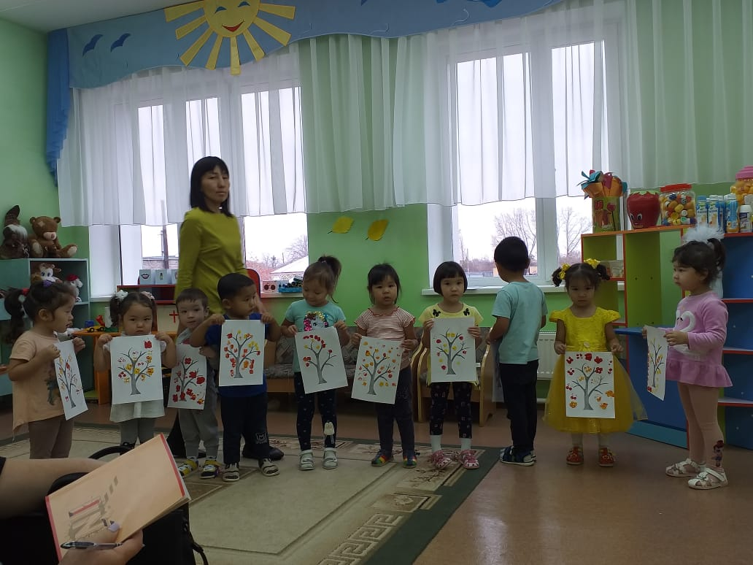

Өткізген: тәрбиеші Сарсембаева Б.Г